评委一评分，签名及备注 | 队号：  10469 | 评委三评分，签名及备注
评委二评分，签名及备注 | 选题：  B题 | 评委四评分，签名及备注
题目：书籍推荐
摘要
本文主要研究的是书籍推荐问题，分析了影响读者对书籍评分的因素，通过协同过滤算法和书籍相似度分析预测出指定的读者对未读过的书的评分，再基于标签相似度和读书偏好模型给指定的读者分别推荐3本书。
针对问题一：本文通过相关性分析和对数据的分类统计，发现书籍的平均得分，用户的评分习惯和用户的读书偏好（标签）这三个因素影响读者对书籍的评分。
针对问题二：对于指定的读者，本文采用余弦相似度来计算所需预测的每一本书籍与这个读者所有评过分的书籍的相似度并依此排序，选取前10本书籍作为邻居集，根据该读者对邻居集中的书籍评分预测出他对这本书的评分。为了检验预测的准确性，本文把评分记录的一小部分作为测试集，用MAE指标衡量预测误差，结果显示预测效果良好。
针对问题三：本文采用余弦相似度计算每书籍标签的共生相似度，建立了一个用户读书偏好模型，求出用户之间的相似度和用户偏好与书籍标签匹配度，综合这两个指标得到书籍对用户的推荐指数，按照推荐指数给指定的用户推荐3本未读过的书籍。
关键字：协同过滤 余弦相似度 标签相似度 读书偏好模型 推荐指数

1.模型假设
- 用户的读书兴趣在整个评分过程中没有发生变化；
- 用户都会尽可能读自己感兴趣的书；
- 书籍的不同的标签代表不同的类别；
- 用户会对感兴趣的书籍反复阅读。

2.主要符号说明
符号 | 符号说明
 | 书籍质量
 | 书籍受欢迎程度
 | 用户评分偏好
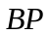 | 用户读书偏好
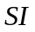 | 社交圈评分影响
 | 书籍间的相似性
 | 标签共生相似度
 | 用户相似度
 | 用户与书籍的匹配度
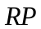 | 推荐指数

3.问题分析

3.1第一问题的分析
书籍的评分客观上取决于书籍本身的质量，同时也受到用户评分偏好等的主观影响。根据附件中所给数据，我们首先定义书籍质量、书籍受欢迎程度、用户评分偏好、用户读书偏好、以及社交圈评分影响等五个因素。然后从以上因素出发，分别分析它们对用户评分的影响。

3.2第二问题的分析
在不考虑主观因素影响的条件下，同一用户对书籍质量相同的书籍应具有相近的评分，首先，我们采用基于书籍相似性的协同过滤推荐算法，求出与预测书籍相似的邻居集；然后，通过邻居集对预测书籍给出预测评分。

3.3第三问题的分析
给用户推荐的书籍，应尽可能的符合用户的读书偏好。首先，我们求出了用户对书籍的关注度；其次，我们求出了用户的读书偏好；然后，求出符合用户偏好的书对用户的推荐指数；最后，找出推荐指数最高的书推荐给该用户。

4.模型建立与求解

4.1第一问题的模型建立与求解

4.1.1分析书籍质量因素的影响
我们将书籍的平均得分定义为书籍质量，定义如下：
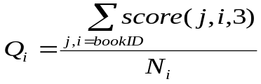
其中，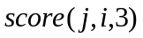表示用户对书籍的评分，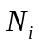表示参与对书籍评分的用户总数。
我们从附件user_book_score.txt中随机找出100名用户，并对每一位用户作如下处理：
Step1:找出用户所有评分书籍及对应分数；
Step2:求出这些书籍的书籍质量；
Step3:求出用户评分与书籍质量的相关系数和置信水平。
用户7245481参与打分的书籍数量为517本，其中前10本的处理结果如表4-1所示。
表4-1 用户7245481打分与书籍质量
书籍ID | 用户的评分 | 参与评分的人数 | 书籍质量
962729 | 4 | 959 | 4.116788
356405 | 4 | 463 | 4.164147
836383 | 4 | 588 | 4.061224
284550 | 4 | 998 | 3.942886
723581 | 4 | 1145 | 4.135371
827305 | 4 | 478 | 3.920502
572786 | 4 | 232 | 4.025862
473690 | 4 | 319 | 3.833856
964695 | 4 | 1063 | 4.235183
929118 | 4 | 497 | 4.046278
求得相关系数=0.57359；置信水平=1.4614e-046。因此，对于用户7245481，书籍评分与书籍质量有显著的相关性。
对于随机选取100名用户中的前10名用户，书籍评分与书籍质量的相关性见表4-2。
表4-2 书籍评分与书籍质量相关性表
用户ID | 相关系数 | 置信水平
2963436 | 0.61484 | 1.06E-07
9187401 | -0.28492 | 0.32347
6202949 | 0.59575 | 1.19E-13
5764419 | 0.35585 | 3.14E-06
4017913 | 0.4411 | 8.37E-05
1137054 | 0.409 | 0.018111
7672169 | 0.52047 | 8.62E-15
3736978 | 0.5322 | 2.99E-49
3878200 | 0.43015 | 0.12473
2614643 | 0.48621 | 6.82E-17
经分析，书籍质量是用户评分的影响因素。

4.1.2分析书籍受欢迎程度因素的影响
书籍的标签数量在一定程度上反映了书籍的受欢迎程度，因此我们定义书籍受欢迎程度：
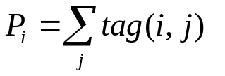
其中，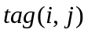表示书籍的第个标签。
我们从附件user_book_score.txt中随机找出100名用户，并对每一位用户作如下处理：
Step1:找出用户所有评分书籍及对应分数；
Step2:求出这些书籍的书籍受欢迎程度；
Step3:求出用户评分与书籍受欢迎程度的相关系数和置信水平。
用户7245481参与打分的书籍数量为517本，其中最后10本的处理结果如表4-3所示。
表4-3 书籍评分与书籍标签数
书籍ID | 用户的评分 | 书籍标签数
304070 | 3 | 17
419461 | 3 | 0
394406 | 4 | 17
995198 | 4 | 18
523511 | 4 | 0
471206 | 4 | 24
726758 | 4 | 17
798662 | 3 | 13
877201 | 3 | 20
378626 | 3 | 16
求得相关系数= 0.1368；置信水平= 0.0018234。则对于用户7245481，其评分与书籍标签数具有较强的相关性。因此，我们认为书籍的受欢迎程度对用户的评分具有一定的影响。

4.1.3分析用户评分偏好因素的影响
通过简单统计附件user_read_history.txt以及user_book_score.txt中数据，我们发现：
- 有部分用户对没有阅读过的书籍也给了评分；
- 部分用户对大部分书籍给了相同分数。
因此我们考虑用户评分偏好因素，用户评分偏好定义如下：
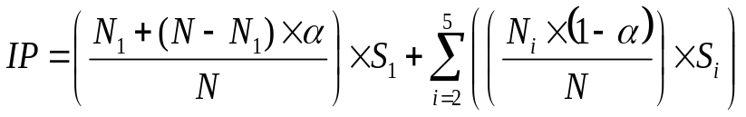
其中，
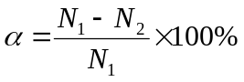
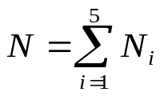
：所有得分书籍的数目；
：调整因子；
：某分值出现次数排名为的评分次数，则有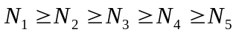。
我们从附件user_book_score.txt中随机找出100名用户，并对每一位用户作如下处理：
Step1:找出用户所有评分书籍及对应分数；
Step2:求出用户的评分偏好；
Step3:考察用户的所有评分与评分偏好的偏离程度。
ID为7245481的用户参与打分的书籍数量为517本，处理结果如表4-4所示。
表4-4 书籍评分与对应出现次数表
书籍的评分 | 出现次数
1 | 1
2 | 7
3 | 131
4 | 359
5 | 19
=3.909。
经统计分析，我们得到用户的所有评分均接近于评分偏好。因此，我们认为用户评分受评分偏好的影响。

4.1.4分析用户读书偏好因素的影响
通过统计分析附件中的user_book_score.txt表以及book_tag.txt表，我们发现，大部分用户会有一个读书偏好，他们倾向于阅读含有某一标签的书籍并可能对其打高分。其中用户7245481参与打分的书籍中，出现次数最多的标签为6391，出现了266次，且这些书的得分都高于该用户对所有书籍评分的平均分；而用户7625225参与打分的书籍中，出现次数最多的标签为6391，出现了140次，且这些书的得分都高于该用户对所有书籍评分的平均分。因此，我们可以得出用户读书偏好对用户评分有一定的影响。

4.1.5分析社交圈评分影响因素的影响
用户好友对书籍的评分在一定程度上影响着用户的评分。但在我们随机选取的多组数据中，我们发现有大部分的用户好友并没有参与书籍评分，因此，此处我们不多做分析。

4.2第二问题的模型建立与求解
我们采用基于书籍相似性的协同过滤推荐算法，分别预测附件predict.txt中的用户对未看过书籍的评分。
1、定义算法中涉及到的书籍间的相似性。
找出同时对书籍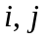评分的用户，记为位，则书籍分别在维空间上的评分表示为向量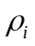，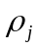，书籍之间的相似性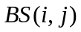为：
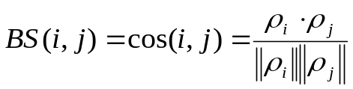 （1）
其中，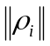表示的模长。
2、构造算法中涉及到的评分矩阵。
矩阵的前六列表示附件predict.txt中对用户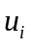要求预测的书籍，记为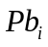，后列表示用户参与评分的所有书籍，设共有本，则矩阵共有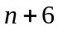列；
矩阵的第一行表示为用户，后行表示为参与了中的任意一本的评分的用户，设有位用户，则矩阵共有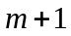行。
3、预测用户对第一本书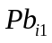的评分。
具体预测算法如下：
Step1：取矩阵中第1列元素和第列元素，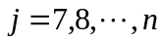，分别记为和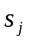；
Step2：取在和中均不含0的行，记为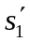, 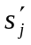，若没有取到，则定义 与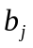的相似度为0；否则用公式（1）求与的相似度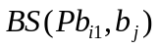；Step3：取相似度最高的10个书籍，组成邻居集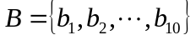， 其中，书籍与的相似度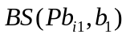最高，书籍与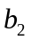的相似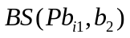次之，以此类推。
Step4：求用户对的预测评分：
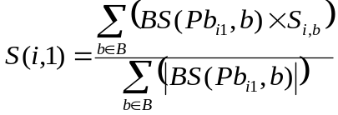
4、对附件predict.txt中所有用户要求预测的书籍用如上算法预测评分。
表4-5用户7245481要求预测书籍的预测评分
书籍ID | 794171 | 381060 | 776002 | 980705 | 354292 | 738735
预测评分 | 4 | 3.8 | 3.6 | 3.8 | 3.6 | 3.6
表4-6用户7625225要求预测书籍的预测评分
书籍ID | 473690 | 929118 | 235338 | 424691 | 916469 | 793936
预测评分 | 3.800161 | 3.399658 | 4 | 4 | 3.800061 | 3.799982
表4-7用户4156658要求预测书籍的预测评分
书籍ID | 175031 | 422711 | 585783 | 412990 | 134003 | 443948
预测评分 | 4.6 | 3.4 | 4 | 4 | 3.6 | 3.8
表4-8用户5997834要求预测书籍的预测评分
书籍ID | 346935 | 144718 | 827305 | 219560 | 242057 | 803508
预测评分 | 4.599925 | 4.799826 | 4.400263 | 4.600099 | 4.400368 | 4.599396
表4-9用户9214078要求预测书籍的预测评分
书籍ID | 310411 | 727635 | 724917 | 325721 | 105962 | 235338
预测评分 | 4 | 4 | 4.2 | 3.6 | 3.8 | 4.2
表4-10用户2515537要求预测书籍的预测评分
书籍ID | 900197 | 680158 | 770309 | 424691 | 573732 | 210973
预测评分 | 3.399379 | 3.199388 | 3.799433 | 3.799829 | 4 | 3.799717

为了对以上算法的预测评分进行检验，我们定义平均绝对误差。取用户参与评分的本书籍，设用户对此本书的实际评分集合为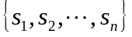，预测集合为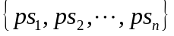。
则
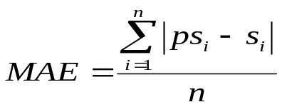
表4-11用户7245481实际评分与预测评分表
书籍ID | 962729 | 356405 | 836383 | 284550 | 723581 | 827305
预测评分 | 3.846279 | 3.846045 | 4 | 3.99992 | 3.845464 | 3.922996
实际评分 | 4 | 4 | 4 | 4 | 4 | 4
表4-12用户7625225实际评分与预测评分表
书籍ID | 702699 | 962729 | 642256 | 794171 | 836383 | 284550
预测评分 | 3.845917 | 4 | 4 | 3.845978 | 4 | 4
实际评分 | 4 | 4 | 4 | 4 | 4 | 4
表4-13用户4156658实际评分与预测评分表
书籍ID | 345849 | 220930 | 732533 | 566113 | 500788 | 242605
预测评分 | 3.690256 | 3.230769 | 3.615385 | 3.230769 | 3.384615 | 3.921765
实际评分 | 4 | 4 | 4 | 4 | 4 | 4
表4-14用户5997834实际评分与预测评分表
书籍ID | 885390 | 702699 | 962729 | 723581 | 381060 | 964695
预测评分 | 4 | 5 | 5 | 4 | 4 | 4
实际评分 | 4 | 5 | 5 | 4 | 4 | 4
表4-15用户9214078实际评分与预测评分表
书籍ID | 776002 | 144718 | 242462 | 424691 | 557713 | 438265
预测评分 | 4.07757 | 4.07708 | 4.154254 | 3.922162 | 4.076416 | 3.999463
实际评分 | 4 | 4 | 4 | 4 | 4 | 4
表4-16用户2515537实际评分与预测评分表
书籍ID | 284550 | 981616 | 585307 | 916469 | 131620 | 549623
预测评分 | 3.537614 | 3.230474 | 3.461628 | 3.307315 | 3.614623 | 3.614518
实际评分 | 4 | 4 | 4 | 4 | 4 | 4

4.3第三问题的模型建立与求解
我们采用基于标签相似度书籍推荐算法，针对附件predict.txt中的用户，分别给每一位用户推荐3本没看过的书。
- 定义算法中涉及的标签共生相似度。
设“用户—标签”矩阵为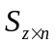，
则
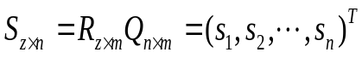
其中，行向量的非零值表示用户读过的同一本书或者不同书籍的标签，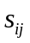表示标签在用户读过书籍集合中出现的次数。
设标签共生矩阵为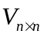，
则
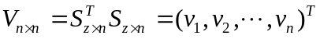

我们采用余弦相似度计算书籍的标签共生相似度，则定义如下。
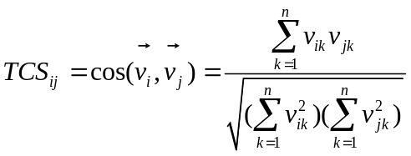
- 定义算法中涉及的用户相似度。
设用户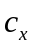对书籍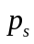的关注度为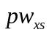，
则
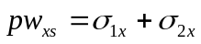
其中，
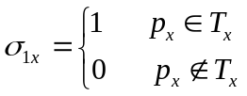
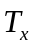表示用户评论过的书籍。
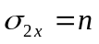
代表书籍在用户阅读记录中出现的次数。
设书籍关注度向量为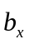，
则
其中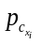为用户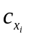读过的书籍，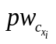为用户对书籍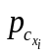的关注度。
设标签对于用户的偏好权重为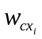，
则
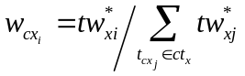
其中，
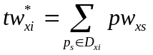
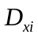为用户读过并且包含标签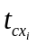的书籍集合，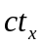为用户看的书的标签集合。
用户与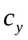之间的相似度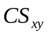定义如下：
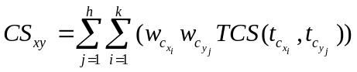
- 定义算法中涉及的用户与书籍的匹配度。
定义用户与书籍的匹配度为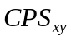，
则
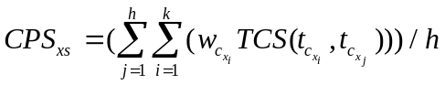
其中，表示书籍的标签数量。
- 定义算法中涉及的推荐指数。
对用户推荐书籍的推荐指数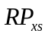为：
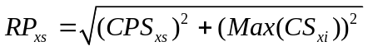
其中，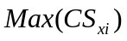为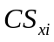中的最大值。
- 对附件predict.txt中的用户推荐3本书籍。
我们采用基于标签相似度书籍推荐算法，算法实现步骤如下：
Step1：求出标签共生相似度；
Step2：求出用户相似度；
Step3：用户与书籍的匹配度；
Step4：求出用户与所有书籍的推荐指数，并对推荐指数排序；
Step5：取推荐指数排名前3的书籍推荐给用户。
- 对附件predict.txt中的所有用户做如上5处理。
推荐结果如表4-17所示。
表4-17 推荐结果表
用户ID | 推荐1 | 推荐2 | 推荐3
7245481 | 499360 | 594018 | 225884
7625225 | 499360 | 121935 | 594018
4156658 | 594018 | 570129 | 551643
5997834 | 284550 | 105810 | 121935
9214078 | 594018 | 284550 | 499360
2515537 | 594018 | 499360 | 570129

5.模型总结

5.1模型一的优缺点
优点：
- 细致地分析了多种可能因素；
- 通过表格的形式把分析结果表现出来，非常直观；
缺点：
- 随机抽取的用户数量有限，可能存在偶然性；
- 对用户打分习惯的度量缺乏科学依据；
- 没有分析出用户好友对其打分的影响。

5.2模型二的优缺点
优点：
1、通过用户已打分的书对未打分的书评分估计，反映了用户打分习惯对评分的影响；
2、通过不同用户之间的打分的余弦相似度来描述项目间的相似度，反映了图书质量对评分的影响；
3、从打分记录中选取了一部分数据作为检测集，检验了模型的准确性。
缺点：
1、检验的数量不是很多。存在偶然性；
2、没有考虑用户关注的好友对打分的影响。

5.3模型三的优缺点
优点：
1、分析了标签之间的相似度，是对书籍种类的一个划分；
2、综合考虑了用户之间的相似度和用户偏好与图书标签的匹配度，对推荐的影响。
缺点：
1、采用用户是否打分加上阅读次数衡量对书籍的参与度，各自的权重相等，权重的科学性没有检验；
2、没有考虑用户的好友对图书推荐的影响；
3、没有找到合适的方法检验推荐的合理性。

6.1参考文献
[1]张光卫，康建初，李鹤松，等.面向场景的协同过滤算法[J].系统仿真学报，2006.
[2]陈翔，邱秀珍.基于标签相似度的协作者推荐研究[J].中国科技论文，2013.
[3]邓爱林，朱扬勇，施伯乐.基于项目评分的协同过滤算法[J].软件学报，2003.

附录

问题一相关代码：
1、受欢迎程度
clear
load tag.mat;
load score.mat;
user=7245481;
[m,n]=find(score(:,1)==user);
blen=length(m);
tp=zeros(blen,3);
for i=1:blen
tp(i,1)=score(m(i,1),2);
tp(i,2)=score(m(i,1),3);
end
for j=1:blen
num=0;
[h,l]=find(tag(:,1)==tp(j,1));
[x,d]=find(tag(h,:)>0);
xlen=length(x);
num=xlen-1;
tp(j,3)=num;
end
tp;
[q,p]=find(tp(:,3)==-1);
qlen=length(q);
for k=1:qlen
tp(q(k,1),3)=0;
end
tp
[R,P]=corrcoef(tp(:,2),tp(:,3));
R
P
2、随机选择100名打分用户
clear;
load score.mat;
slen=length(score);
num=1;
user(num,1)=0;
for i=1:slen
if any(user==score(i,1))==0
user(num,1)=score(i,1);
num=num+1;
user(num,1)=0;
end
end
ulen=length(user)-1;%4071¸öuser
randuser=user(randperm(ulen));
ru=randuser(1:100)
3、书籍质量
clear;
load score.mat;
load predict.mat;
slen = length(score);
user=2614643;
bn=0;
[m,n]=find(score(:,1)==user);
blen = length(m);
sf=zeros(blen,4);
for i=1:blen
sum=0;
ave=0;
[h,l]=find(score(:,2)==score(m(i,1),2));
num=length(h);
if num~=0
for j=1:num
sum=sum+score(h(j,1),3);
end
ave=sum/num;
end
sf(i,1)=score(m(i,1),2);
sf(i,2)=score(m(i,1),3);
sf(i,3)=num;
sf(i,4)=ave;
end
[R,P]=corrcoef(sf(:,2),sf(:,4));
sf(:,3);
R
P

问题二相关代码：

1、预测打分
clear
clc
load score.mat;
load predict.mat;
bs=user_book_score;
pred=predict;
id=2515537;
pu(2,1)=id;
k=2;
for i=1:36
if pred(i,1)==id
pu(1,k)=pred(i,2);
k=k+1;
end
end
for i=1:length(bs)
if bs(i,1)==id
pu(1,k)=bs(i,2);
pu(2,k)=bs(i,3);
k=k+1;
end
end
k=2;
z=22;
for i=1:length(bs)
if (bs(i,1)~=id)
if (ismember(bs(i,2),pu(1,2:7))==1)
if (bs(i,1)~=z)
z=bs(i,1);
k=k+1;
pu(k,1)=z;
end
%%pu(k,find(pu(1,:)==bs(i,2)))=bs(i,3);
end
end
end
for i=1:length(bs)
if ismember(bs(i,1),pu(:,1))==1
if (ismember(bs(i,2),pu(1,:))==1)
pu(find(pu(:,1)==bs(i,1)),find(pu(1,:)==bs(i,2)))=bs(i,3);
end
end
end
for m=2:7
for j=8:length(pu(1,:))
k=1;
for i=2:length(pu)
if (pu(i,j)~=0)&&(pu(i,m)~=0)
fenshu(k,1)=pu(i,m);
fenshu(k,2)=pu(i,j);
k=k+1;
end
end
a=fenshu(1:k-1,1);
b=fenshu(1:k-1,2);
sim=(dot(a,b))/(norm(a)*norm(b));
simz(m,j)=sim;
end
end
simz(1,8:length(pu(1,:)))=pu(2,8:length(pu(1,:)));
for t=2:7
for i=0:length(pu(1,:))-8
for j=8:length(pu(1,:))-i-1
if isfinite(simz(t,j))==0
simz(t,j)=0;
end
if (simz(t,j))<(simz(t,j+1))
a1=simz(:,j);
simz(:,j)=simz(:,j+1);
simz(:,j+1)=a1;
end
end
end
s1=0;
s2=0;
for i=8:12
s1=simz(1,i)*simz(t,i)+s1;
s2=simz(t,i)+s2;
end
prep=s1/s2;
pu(2,t)=prep;
end

问题相关三代码：

1、矩阵构造
clear
clc
load score.mat;
bs=user_book_score;
people(1)=bs(1,1);
k=2;
for i=1:length(bs)
if ismember(bs(i,1),people)==0
people(k)=bs(i,1);k=k+1;
end
end
load pb.mat;
load ttag.mat;
load tag;
sb=zeros(8369,1129);
for i=1:length(tag)
j=2;
m=0;
while ((isfinite(tag(i,j)))&&(m==0))
sb(find(pb==tag(i,1)),find(ttag==tag(i,j)))=1;
j=j+1;
if j==54
m=1;j=53;
end

end
end
2、tcs计算
load gs.mat;
for i=1:length(gs)
for j=1:length(gs)
tcs(i,j)=(dot(gs(i,:),gs(j,:)))/(norm(gs(i,:))*norm(gs(j,:)));
if(norm(gs(i,:))*norm(gs(j,:)))==0
tcs(i,j)=0;
end
end
end

load rb.mat
load cy.mat
load sb.mat
rbpw=zeros(4071,1129);
for i=1:length(rb)
for j=1:length(rb(1,:))
if rb(i,j)==1
a=find(sb(:,j)==1);
pw=0;
for t=1:length(a)
pw=pw+cy(i,a(t));
end
rbpw(i,j)=pw;
end
end
end

3、cps计算
load rb.mat;
load sb.mat;
load tcs.mat;
cps=0;
for x=1:6
a=find(rb(x,:)~=0);
k=length(a);
for s=1:8369
b=find(sb(s,:)==1);
h=length(b);
for j=1:h
for i=1:k
cps=cps+qz(x,a(i))*tcs(a(i),b(j));
end
end
cps=cps/h;
ccps(x,s)=cps;
end
end
4、cs计算
load rb.mat;
load qz.mat;
load tcs.mat;

for x=1:6

a=find(rb(x,:)~=0);
k=length(a);
for y=1:4071
cs=0;
b=find(rb(y,:)~=0);
h=length(b);
for j=1:h
for i=1:k
cs=cs+qz(x,a(i))*qz(y,b(j))*tcs(a(i),b(j));
end
end
ccs(x,y)=cs;

end
end
5、RP计算
clear;
load rs.mat;
load qz.mat
load rb.mat
load tcs.mat
load sb.mat
load ccs.mat
load ccps.mat
rpp=zeros(6,8369);
for x=1:6
for s=1:8369
r=find(rs(:,s)~=0);
max=0;
for i=1:length(r)
if ccs(x,r(i))>max
max=ccs(x,r(i));
end
end

cs=max;
cps=ccps(x,s);
rpp(x,s)=sqrt(cps^2+cs^2);
end
end

6、推荐指数前三
clear
load pb.mat
load rpp.mat
load rs.mat
for i=1:6
k=0;
while(k<3)
max=0;
for j=1:8369
if rpp(i,j)>=max
max=rpp(i,j);
num=j;
end
end
if rs(i,num)==0
k=k+1;
tj(i,k)=pb(num);
end
rpp(i,num)=0;
end
end

